Памятка по поисковому обслуживанию документов типа
«Заявка на вывоз иностранной валюты F1039».

Дата редакции: 18.03.2010

Для работы в подсистеме архивов электронных документов каждый сотрудник должен пройти процедуру авторизации. Авторизация пользователя позволяет установить уровень прав доступа сотрудника к документам. Необходимо загрузить стартовую страницу подсистемы архивов. Указать имя пользователя и пароль.

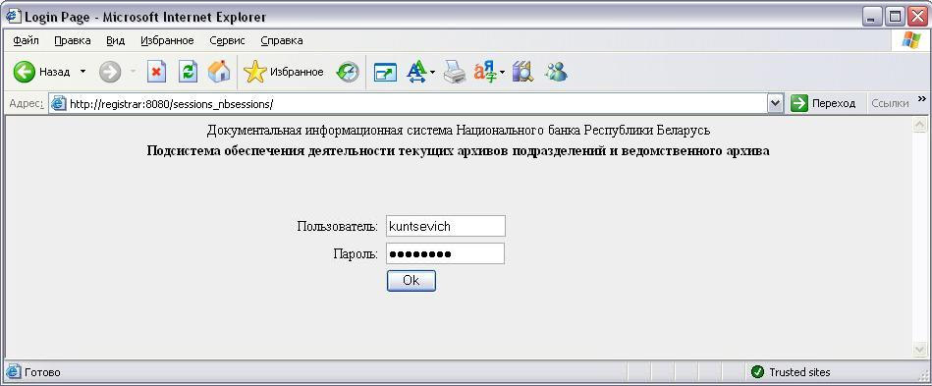
Указать сетевое имя
Указать сетевой пароль
Нажать кнопку "Ok" либо клавишу "Ввод"

В случае успешной авторизации пользователю предлагается главное меню.
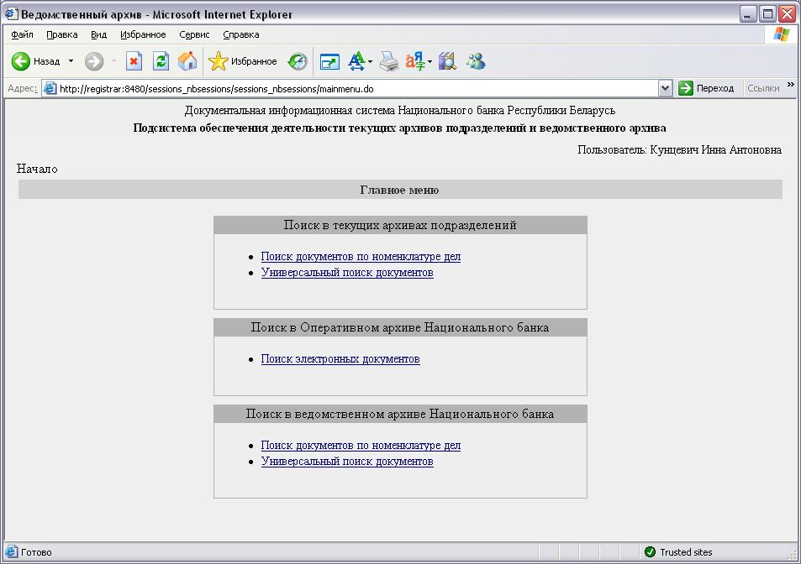
Выбор услуг из главного меню осуществляется левой клавишей мыши
Универсальный поиск документов в текущих архивах подразделений. После перехода по соответствующей ссылке из главного меню открывается список доступных типов электронных документов.
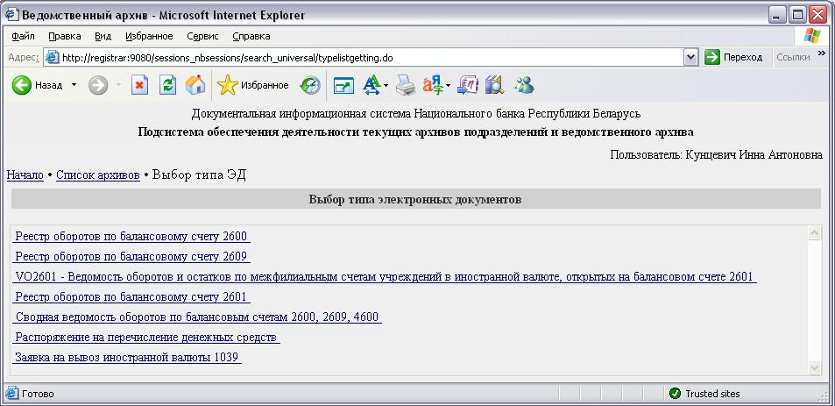
Выбрать тип документов для поиска

После выбора типа документа осуществится переход на поисковую форму. При составлении поискового запроса достаточно указать известные значения реквизитов документов. При указании дат можно использовать точки либо пробелы.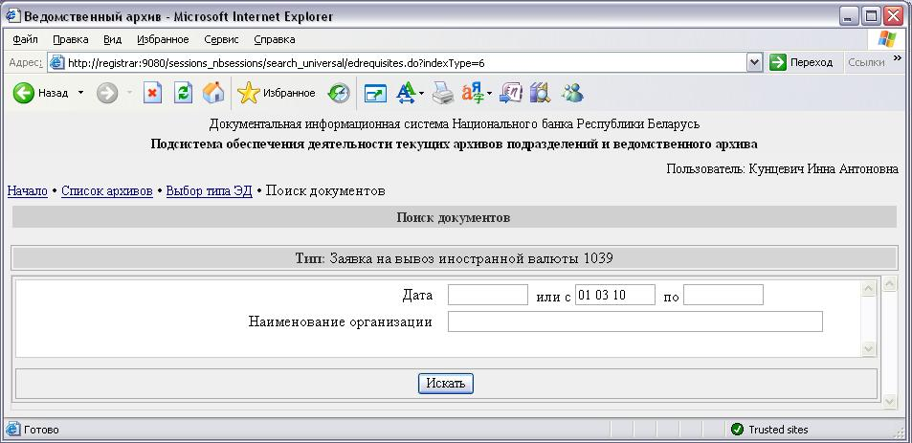
Можно указать конкретную дату или диапазон дат.
После указания критериев поиска нажать кнопку "Искать"

Результаты поиска выдаются в виде списка документов, в котором приводится краткое описание каждого документа.

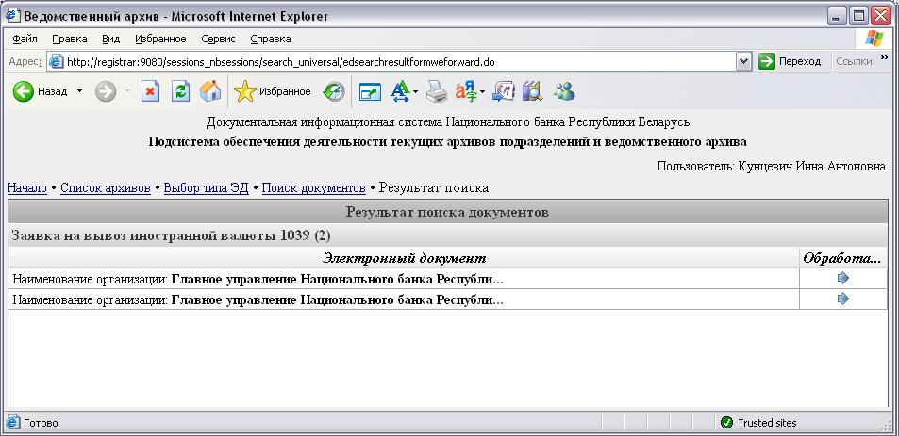
Перейти к подробному просмотру документа

Форма подробного просмотра документа содержит детальную информацию о документе: реквизиты документа, файл документа, сведения о статусе электронных цифровых подписей.

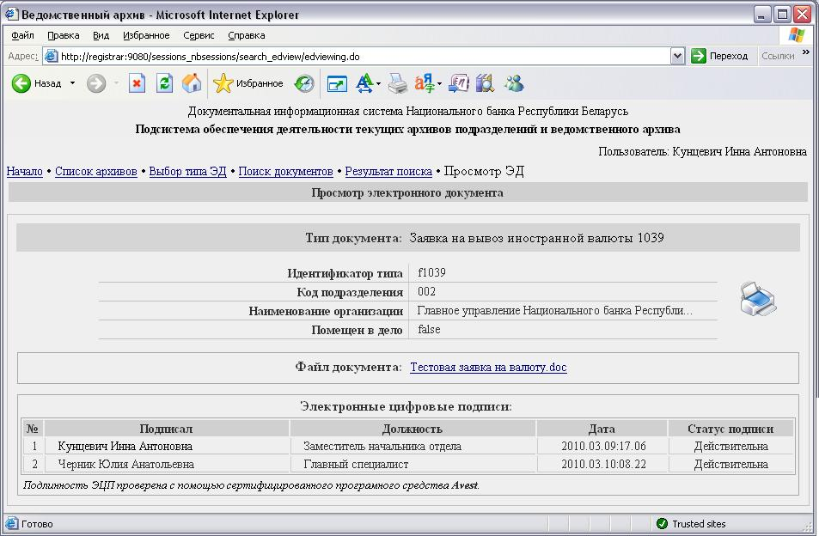
Реквизиты документа

Посмотреть файл документа

Файл электронного документа отображается в отдельном окне обозревателя Internet Explorer.

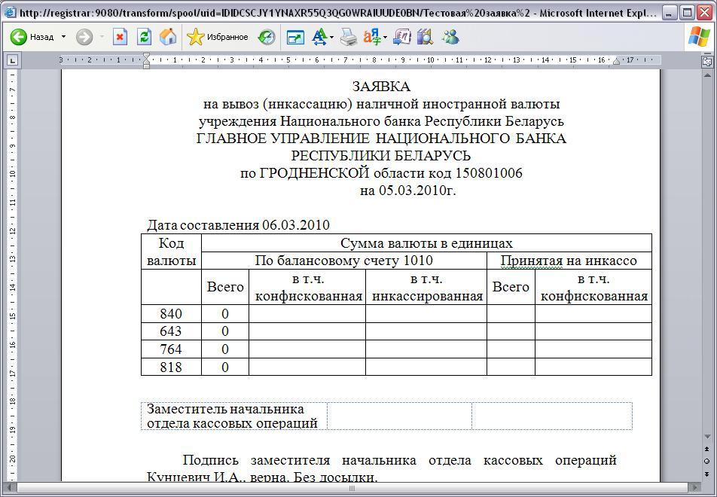
Завершить просмотр документа закрытием окна Internet Explorer.

